7А Русский язык 10.04.2020
Тема урока. Подчинительные союзы.

- Внимательно прочитай правило на стр.155, опираясь на примеры из таблицы.
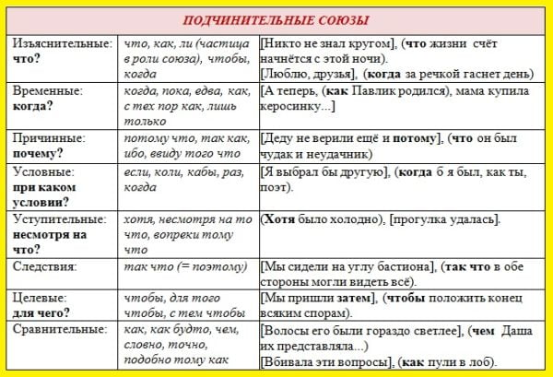

- Перепиши эту таблицу в дополнительную тетрадь-шпаргалку. Подчеркни в каждом предложении грамматические основы.

- Пройди по ссылке и прослушай видеокурс с 0:00 до 7:50 https://www.youtube.com/watch?v=ONT6WEDoIz4

- Выполни упр.378
Спиши, расставляя пропущенные запятые и ставя вопросы к тому ПП в составе сложного, которое присоединяется с помощью союза. Надпиши над союзами буквы в. (временной), ц. (целевой), п. (причинный), и. (изъяснительный).

- Обрати внимание на правило на стр.156 (!)

- Выполни упр.380
Из данных ПП составь сложноподчинённые предложения (СПП), употребляя подходящие по смыслу подчинительные союзы (пользуйся таблицей!)

- Выпиши из художественного произведения 5 СПП, подпиши союзы по значению. Вышли выполненное это задание учителю, если ты сидишь за вторым вариантом. galiyam70@mail.ru (Галия Салиховна)

